Приложение
к письму министерства образования
и науки Калужской области
от 16.06. 2021 г. № 3527/21-021-21

А К Т
самообследования состояния работы общеобразовательной организации по профилактике детского дорожно-транспортного травматизма и обучению детей основам безопасного поведения на дорогах по итогам 2020/21 учебного года

Муниципальное бюджетное образовательное учреждение "Средняя общеобразовательная школа №18" города Калуги
(наименование общеобразовательной организации)

Составлен « 25» июня 2021г.

Основания проведения обследования (подчеркнуть):
- плановое (ежегодное);
- по факту ДТП с обучающимся ОО, в котором имеются основания предполагать нарушение ПДД с его стороны.
На момент обследования установлено следующее:
- Общие сведения
  - Директор общеобразовательной организации (фамилия, имя, отчество) - Жандарова Лариса Борисовна

1.2. Должностное лицо, отвечающее за профилактику детского дорожно-транспортного травматизма (далее - ДДТТ) и обучение детей основам безопасного поведения на дорогах (фамилия, имя, отчество, должность, номер и дата приказа о назначении, телефон) - Заступ Екатерина Александровна, Приказ №98 от 28.08.2021 г. О назначении лица, ответственного за работу по организации обучения детей ПДД и по профилактике детского дорожно-транспортного травматизма

1.3. Количество обучающихся - 879

1.4. Количество классов - 33

1.5. Факты ДТП с обучающимися, из них:
а) наличие/отсутствие фактов ДТП с обучающимися (количество ДТП): 2 ДТП
б) обстоятельства каждого ДТП с обучающимся (описываются отдельно и не подлежат публикации в открытых источниках).
- ДТП с участием учащегося 8в класса Щегловой Алины Сергеевны 03.05.2006 г.р., произошедшего 21.08.2020 г.
- ДТП с участием учащегося 4а класса Смирновой Александры Ивановны 12.05.2010 г.р., произошедшего 10.04.2021 г.

1.6. Количество педагогических работников, прошедших курсы повышения квалификации (переподготовку) по тематике формирования у детей основ безопасного поведения на дорогах (фамилия, имя, отчество педагога, название курса (модуля), место обучения – указывается информация за последние 3 года, начиная с 2018/19 учебного года) – 48 (внутришкольные КПК)

2. Учебно-методическое оснащение
  - Наглядный и учебно-методический материал (для каждого подпункта указывается наличие, количество):
а) уголок/стенд по ПДД (БДД) - уголок БДД размещён в фойе 1 этажа включает постоянные разделы: правила безопасности дорожного движения, схему безопасного маршрута, дорожные знаки, правила доврачебной помощи и меняющуюся информацию: план работы по профилактике ДДТТ, приказ о назначении ответственного за профилактику ДТП, график подвоза учащихся к месту учебы и обратно.
б) интерактивные материалы, моделирующие различные ситуации на дорогах - есть. Интерактивный ресурс по изучению ПДД. Целевая аудитория - учащиеся 1-4 классов. Состоит из частей: Интерактивный кроссворд "Виды транспорта". Интерактивная викторина "ПДД". Интерактивный тест "Дорожные знаки". Интерактивная игра "Поле чудес. Участники дорожного движения"
в) учебные манекены человека для тренировочных занятий по оказанию первой помощи - нет
г) дидактические материалы и видеоигры - есть, в количестве 48 шт.
д) видеофильмы, видеоролики, мультипликационные и анимационные фильмы - используются мультимедийные материалы по профилактике ДДТТ, размещенные на педагогических порталах в сети Интернет.
е) авто-, мото- и веломобили, велосипеды - нет
ж) модели дорожных знаков (стационарные и переносные) - есть
з) модели транспортного и пешеходного светофоров (стационарные и переносные) - есть
и) автогородки и/или детские транспортные площадки (стационарные и
к) иное.

3. Организация работы по профилактике ДДТТ
3.1. Планы разделов, связанных с профилактикой ДДТТ, включенных в программы воспитательной работы общеобразовательной организации (для каждого подпункта - наличие документа):
а) раздел по предупреждению ДДТТ в календарном плане воспитательной работы - В школьный план по воспитательной работе и в планы классных руководителей включен раздел по ПДД в модуле «Классное руководство» и «Внеурочная деятельность», ПЛАН работы по предупреждению детского дорожно-транспортного травматизма (ДДТТ) в МБОУ «СОШ № 18 г. Калуги» на 2020 - 2021 учебный год.

3.2. Общешкольные мероприятия по профилактике ДДТТ - конкурсы, викторины, игры, собрания, встречи с сотрудниками Госавтоинспекции и др. (перечислить наименования мероприятий, общее количество участников, ссылки на публикации).
- Встреча с инспектором по пропаганде безопасности дорожного движения ОГИБДД УМВД России по г. Калуге Мелик-Осиповой А.Г. в количестве 25 человек. https://vk.com/school18klg?w=wall-507440_882
- Регистрация учащихся на сайте юидроссии.рф в количестве 66 человек и приложении «ЮИД России» в количестве 93 человек.
- Акция «Внимание - Дети! Калуга». Агитбригада отряда ЮИД провела беседу «Безопасность на дороге» среди учеников начальных классов в количестве 73 человек. Первоклассники получили светоотражающие браслеты. https://vk.com/school18klg?w=wall-507440_622
- Проведена профилактика случаев трагической гибели детей в ДТП (С 1 по 11 классы (879 чел.) в ходе классных часов проведена отработка безопасного маршрута «Дом-школа-дом».
- Усовершенствованы знания детей о ПДД (проведение тематической викторины «Я с ПДД на Ты!» в начальных классах (343 человека).
- Проведение отрядом ЮИД акции «Засветись на дороге» по вручению светоотражающих элементов. Просмотр документального фильма (85 человек).
- Проведение Недели безопасности дорожного движения (884).
- Беседа для 5-11 классов «Скоро каникулы. Как правильно вести себя на загородной дороге, на дороге в большом городе». Участие в различных рубриках: «Дорожные знаки», «Правила дорожного движения», «Билеты ПДД».
- Проведение инструктажей по БДД во время каникул и внеплановые (884 человека)
- Проведение классных часов и бесед по профилактике ДДТТ (884 человека).
- Педагогами используются методические материалы по изучению ПДД с различных сайтов, материалы газеты «Добрая дорога детства».
- Проведены беседы на родительских собраниях (ZOOM). В родительских чатах разосланы брошюры о ПДД (884 человека).

3.3. Ведение работы по профилактике ДДТТ в сети «Интернет»:
а) наличие раздела по профилактике ДДТТ на сайте образовательной организации - нет
б) частота обновления информации на сайте (при наличии) - нет
в) ведение работы по профилактике ДДТТ в социальных сетях (наименование ресурса, ссылка, периодичность обновления информации) - социальная сеть Вконтакте (https://vk.com/school18klg), родительские чаты, по мере проведения мероприятий.

3.4. Взаимодействие образовательной организации с детским центром по безопасности дорожного движения – «Лаборатория безопасности» (виды, формы, совместной профилактической работы) - методические мероприятия для педагогов по освоению новых форматов работы в сфере профилактики ДДТТ, образовательные мероприятия для отрядов ЮИД.

3.5. Паспорт дорожной безопасности образовательной организации (при наличии – ссылка на файл). (https://18.kalugaschool.ru/?section_id=13)

3.6. Общешкольная схема безопасных маршрутов движения обучающихся
«Дом-Школа-Дом»:
а) наличие/отсутствие схемы - есть
б) место(а) расположения схемы - фойе 1 этажа
в) в случае организации подвоза обучающихся – график, схема маршрута подвоза (Приложение 1), ФИО, должность сопровождающего - Чурилина Светлана Алексеевна.

3.7. Кабинет по БДД (нужное подчеркнуть):
а) наличие отдельного кабинета, совмещение с кабинетом другого учебного предмета - нет.
б) оборудование кабинета (наличие, количество и название наглядных и учебно-методических материалов - нет.
в) график работы кабинета (утвержденный график, какие классы с какой периодичностью занимаются) - нет.

3.8. Уголок по БДД:
а) количество уголков по БДД - 1
б) место расположения уголков - фойе 1 этажа
в) периодичность актуализации информации - ежеквартально
г) кем осуществляется контроль за качеством, периодичностью размещаемой информации - Заступ Е.А., Илларионова Л.К.

3.9. Автогородок стационарный и/или (мобильный) и/или детская транспортная площадка с дорожной разметкой и комплектом дорожных знаков:
а) наличие/отсутствие автогородка и/или площадки - нет
б) место(а) расположения - нет
в) утвержденный график работы автогородка и/или площадки - нет
г) специалист, ответственный за проведение занятий - нет

3.10. Работа, проводимая с детьми-пешеходами, детьми-велосипедистами, пользователями средствами индивидуальной мобильности: информация доводится до сведения родителей, проводятся классные часы и инструктажи, организовываются профилактические мероприятия (нужное подчеркнуть).

3.11. Профилактическая работа с родителями обучающихся - родительские патрули (наличие, количество человек, виды и периодичность мероприятий). Создан и функционирует родительский патруль и Совет отцов. Рейды проводятся каждый второй понедельник с участием социального педагога, классного руководителя и одного родителя.

3.12. Взаимодействие с автошколами, подразделением Госавтоинспекции на муниципальном уровне, общественными, волонтерскими и иными организациями (виды, формы, периодичность совместной профилактической работы). Встречи с инспектором по пропаганде безопасности дорожного движения ОГИБДД УМВД России по г. Калуге (1 раз в полугодие)

3.13. Участие обучающихся в городских, районных, областных, всероссийских мероприятиях - олимпиады, тестирования, конкурсы, (названия мероприятий, даты и результаты участия).
- Участие в добровольной интернет-акции «Безопасность детей на дороге». Дети размещали свои работы (презентация, изображение, слоган, стихотворение и т.д.), в своем личном кабинете и проходили обучающие тесты в классах и дома (686 человек). Март 2021
- Участие в конкурсе «Ёлочка. ГАИ» (15 человек) Декабрь 2021, участие.
- Участие в олимпиаде «Дорога по правилам» в рамках конкурса-фестиваля «За безопасность на дорогах» среди обучающихся МОУ города (4 человека). Декабрь 2020, участиие.
- Участие в городском конкурсе агитационных бригад «Вместе за безопасность!» по безопасности дорожного движения (7 человек). Январь 2021, участие.
- Участие в городском заочном конкурсе «Знакомьтесь, отряд ЮИД» среди отрядов ЮИД образовательных учреждений города Калуги (7 человек). Октябрь 2020, участие.
- Работа в рамках регионального проекта «Безопасность дорожного движения»: Участие объединений родительской общественности в родительских собраниях с освещением вопросов безопасного поведения детей на дорогах, обеспечение безопасности детей при перевозках в транспортных средствах. Создание и функционирование родительских патрулей для осуществления контроля за соблюдением учащимися правил дорожного движения по пути следования в школу и обратно домой, использованием световозвращающих элементов, соблюдением водителями правил перевозки детей. Создан и функционирует родительский патруль. Рейды каждый второй понедельник.

3.14 Организация деятельности по пропаганде использования световозвращающих элементов: занятия, мастер-классы с детьми, мероприятия по популяризации применения световозвращателей (подчеркнуть нужное).

3.15 Мониторинг использования обучающимися световозвращающих элементов (указать охват обучающихся в % от общего количества) - 61,5.

4. Деятельность отрядов ЮИД

4.1. Отряд ЮИД:

а) наличие/отсутствие отряда ЮИД - отряд ЮИД «Огоньки!»

б) документ о создании отряда (указать) 2011 г;
в) план работы образовательной организации по профилактике ДДТТ – есть (Приложение 2).

г) руководитель отряда ЮИД (фамилия, имя, отчество, должность) Илларионова Людмила Константиновна, учитель ОБЖ;

д) состав отряда ЮИД (количество детей, возраст) 23 человек (8-9 лет, 13-14 лет);

е) наиболее значимые мероприятия отряда ЮИД, проведенные в текущем учебном году (даты проведения, название) - проведение информационных бесед с учащимися начальных классов (ежеквартально), участие в подготовке и проведении Недели безопасности дорожного движения, ознакомление учащихся с маршрутным листом «Дом-школа-дом»

ж) достижения отряда ЮИД за учебный год – участие в городских и областных мероприятиях;

з) профилактическая работа отряда ЮИД в близлежащих дошкольных образовательных организациях (наименование организаций, количество проведенных мероприятий) - Изготовление листовок и раздача агитбригадой ЮИД «Огоньки» для ДС «Тополек» (2 мероприятия)

и) участие отряда ЮИД в городских, районных, областных, всероссийских мероприятиях: олимпиады, тестирования, конкурсы, квесты, слеты, форумы, профильные смены и др. (названия мероприятий, даты и результаты участия);
- Участие в олимпиаде «Дорога по правилам» в рамках конкурса-фестиваля «За безопасность на дорогах» среди обучающихся МОУ города (4 человека). Декабрь 2020, участиие.
- Участие в городском конкурсе агитационных бригад «Вместе за безопасность!» по безопасности дорожного движения (7 человек). Январь 2021, участие.
- Участие в городском заочном конкурсе «Знакомьтесь, отряд ЮИД» среди отрядов ЮИД образовательных учреждений города Калуги (7 человек). Октябрь 2020, участие.

к) работа пресс-центра ЮИД (наличие/отсутствие, количество публикаций и репортажей, вышедших в СМИ (телевидение, радиовещание, печатные издания, в том числе в онлайн-версии, на сайте общеобразовательной организации в сети Интернет, в собственном аккаунте отряда ЮИД в социальных сетях). Работа пресс-центра ЮИД в школьном радио. За 2020-2021 учебный год проведено 14 радиосообщений.

5. Итоги самообследования.

5.1.Выводы по результатам обследования (удовлетворительно/не удовлетворительно): работа ведется целенаправленно и систематически, утвержден общешкольный план работы по профилактике ДДТТ, разработаны планы профилактической работы в каждом классе, используются различные формы работы с учащимися, с родителями проводятся родительские собрания, на базе образовательного учреждения сформирован и действует отряд ЮИД «Огоньки», имеется дидактический материал для организации профилактической работы. Таким образом, организация работы по обучению несовершеннолетних правилам безопасного поведения на дорогах соответствует предъявленным требованиям.

5.2. Выявленные недостатки: отсутствие стационарного или мобильного автогородка, детской транспортной площадки с дорожной разметкой и комплектом дорожных знаков.

5.3. Рекомендации и предложения по повышению эффективности деятельности по профилактике ДДТТ и обучению детей основам безопасного поведения на дорогах
(с указанием сроков):
В уголках по БДД ежемесячно обновлять информацию в соответствие с проводимыми профилактическими мероприятиями, состоянием аварийности и правилами безопасности по сезонам года.
Организовать работу по усовершенствованию материально-технического обеспечения.
Обеспечить участие МБОУ «СОШ №18» г. Калуги в муниципальных, региональных и всероссийских мероприятиях по БДД в 2021-2022 учебном году.
Организовать встречу с инспектором ГИБДД для подведения итогов за год по обучению воспитанников БДД.

Подписи:
Члены школьной Комиссии:

Согласовано:
Директор общеобразовательной организации

МП.

6. Выводы и предложения, представленные сотрудником подразделения Госавтоинспекции на муниципальном уровне.

6.1. Выводы:
6.2. Предложения по организации работы по профилактике ДДТТ:
1-4-х классов:____________________________________________________________

5-9-х классов:____________________________________________________________
10-11-х классов:__________________________________________________________

ФИО/должность:

Дата/подпись:

Приложение 1

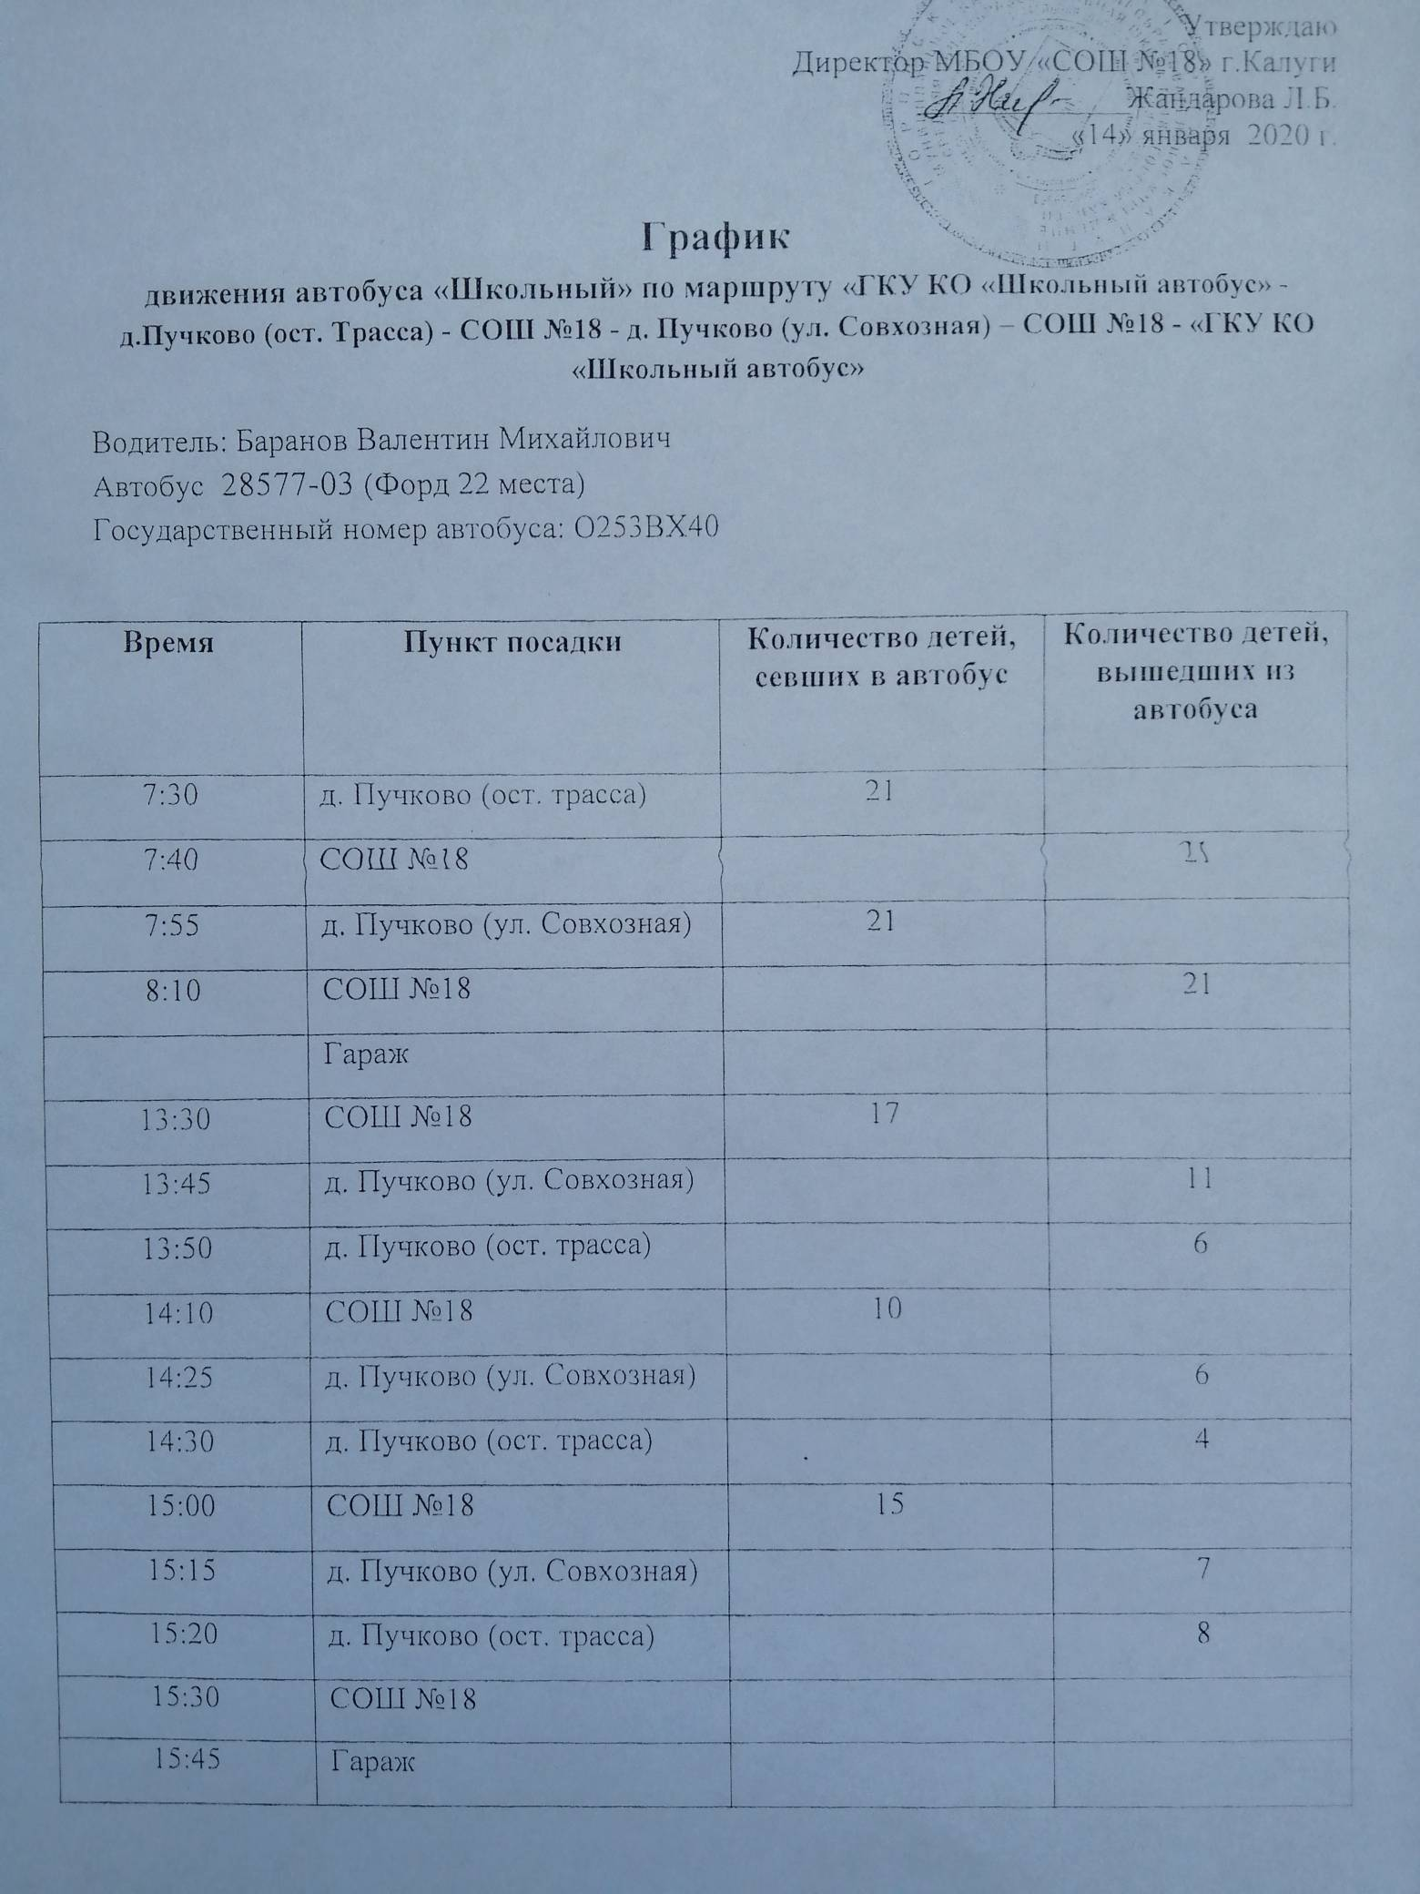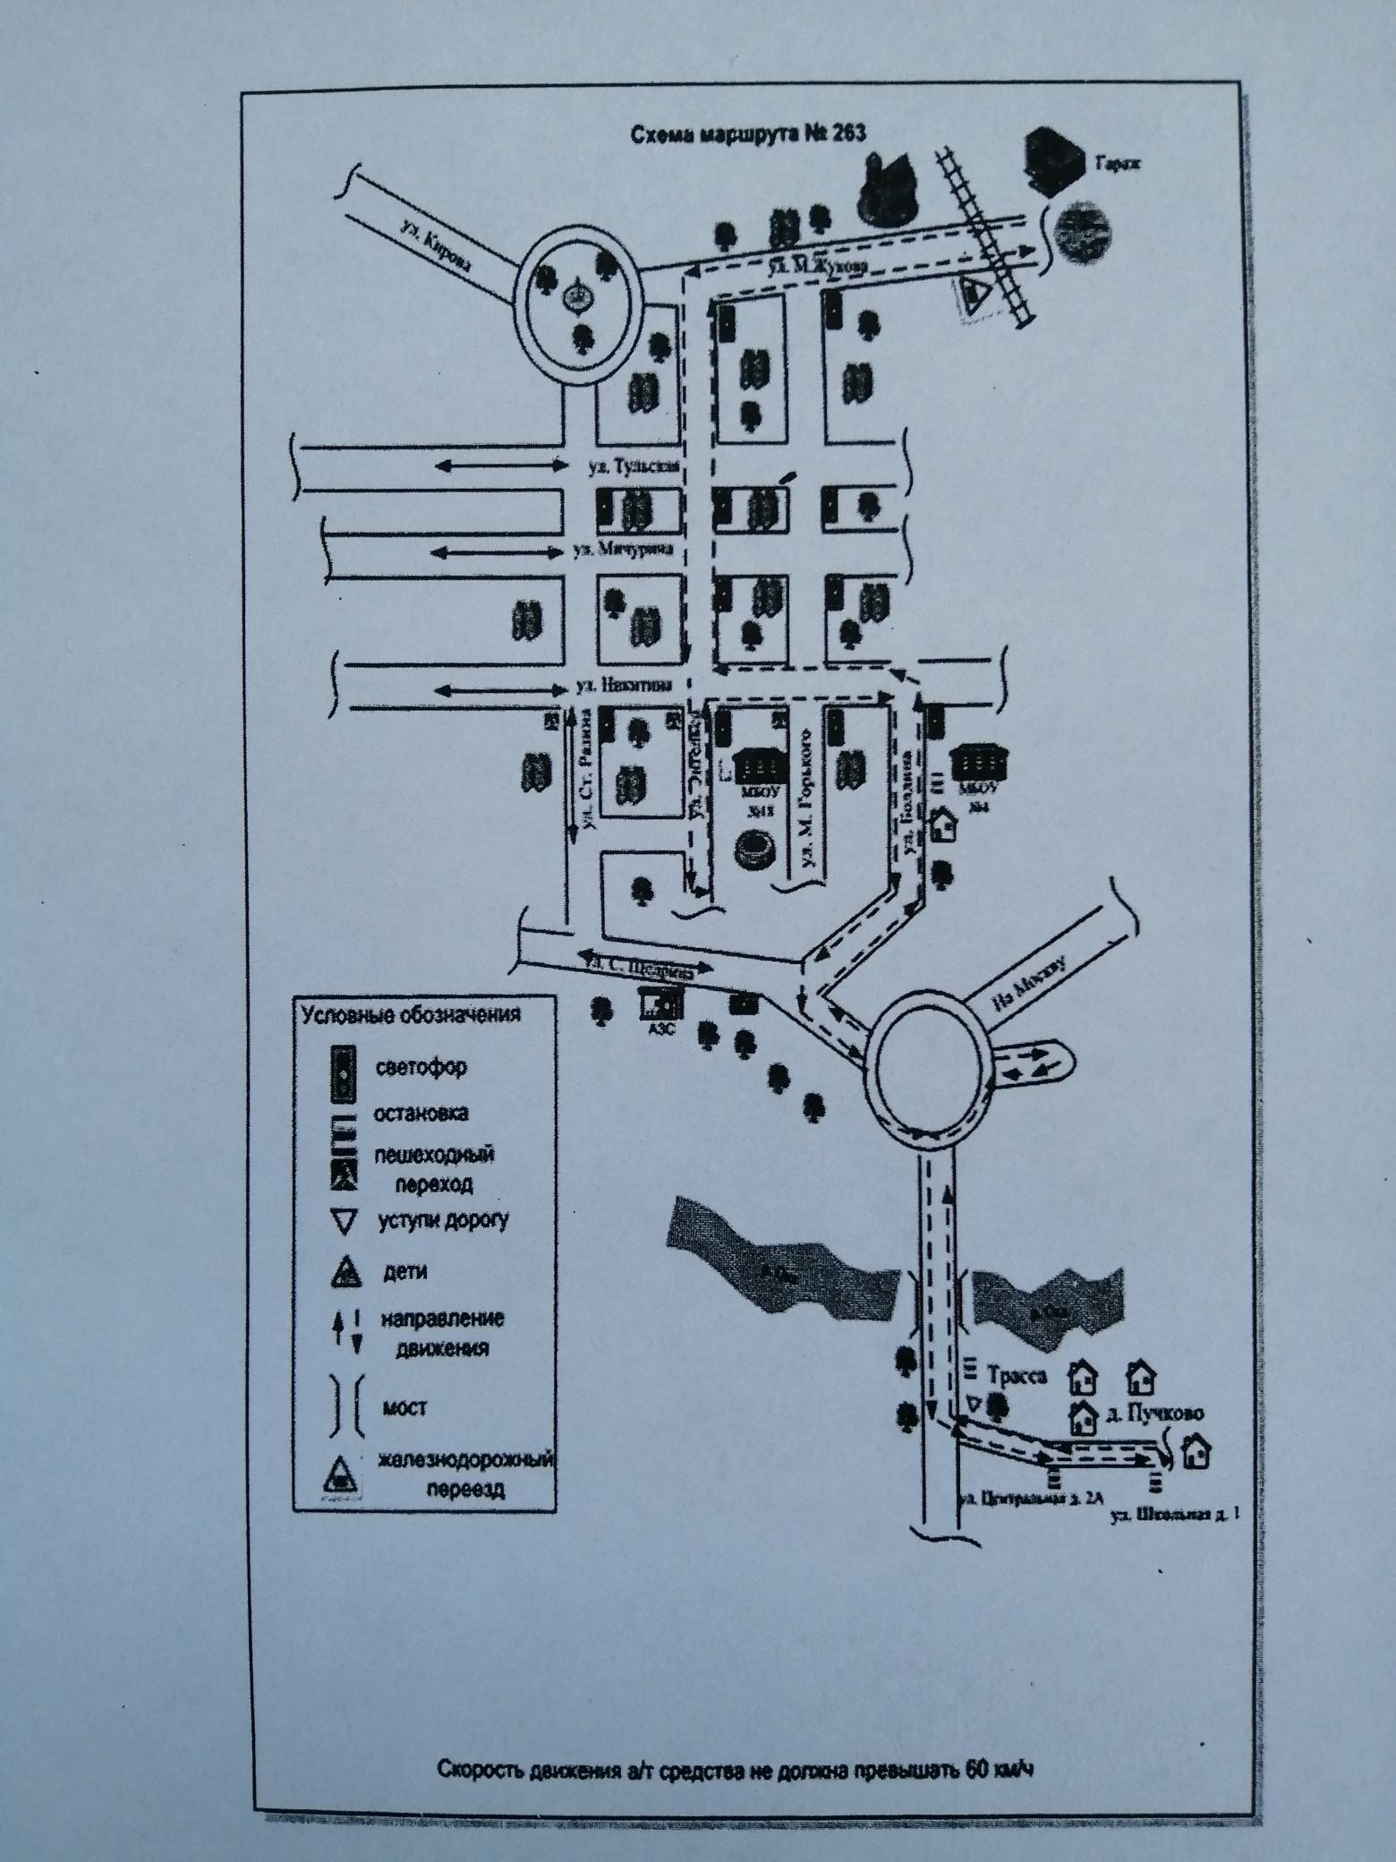

Приложение 2

